Jikky & Lukman Hakin

Membantumu

# Latar Belakang

Aplikasi kalkulator merupakan salah satu aplikasi yang paling umum digunakan dalam kehidupan sehari-hari. Dalam dunia pemrograman, membuat aplikasi kalkulator menjadi salah satu latihan yang paling umum bagi para pemula dalam mengembangkan kemampuan pemrograman mereka. Kalkulator sederhana dan memiliki banyak fitur yang berguna, sehingga menjadi pilihan yang ideal untuk dipelajari bagi para pemula.

Dalam mengembangkan aplikasi kalkulator, para pemrogram perlu menguasai berbagai aspek seperti pemrosesan data, logika perhitungan, dan antarmuka pengguna. Selain itu, mengembangkan kalkulator juga dapat melatih kemampuan pemrogram dalam menggunakan bahasa pemrograman yang berbeda, menguji kode, dan men-debug kesalahan yang muncul.

Dalam menjalankan scrum, juga memberikan manfaat tambahan seperti meningkatkan kemampuan kolaborasi dan komunikasi tim, mengembangkan strategi dan perencanaan, serta memperkuat kemampuan dalam mengatasi tantangan teknis dan menyelesaikan masalah.

# Table BackLog



# Tabel Sprint BackLog / Planning



# Report Daily Scrum Meeting



# Report Sprint Review



# Report Sprint Restropective



# Trello

<https://trello.com/b/eQbgBdu1>

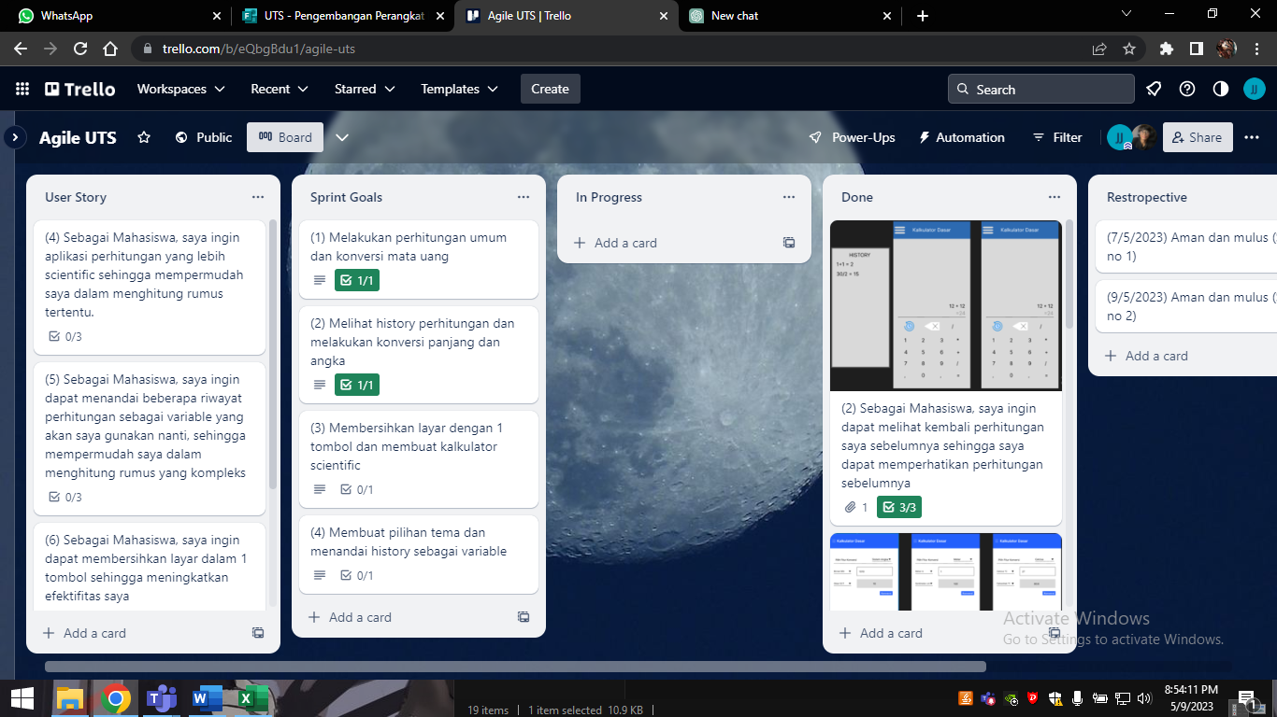

# Github

<https://github.com/Jkz1/AgileUTS>

# Hasil Rancangan

## Sprint no 1

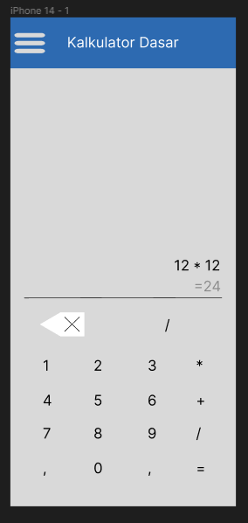

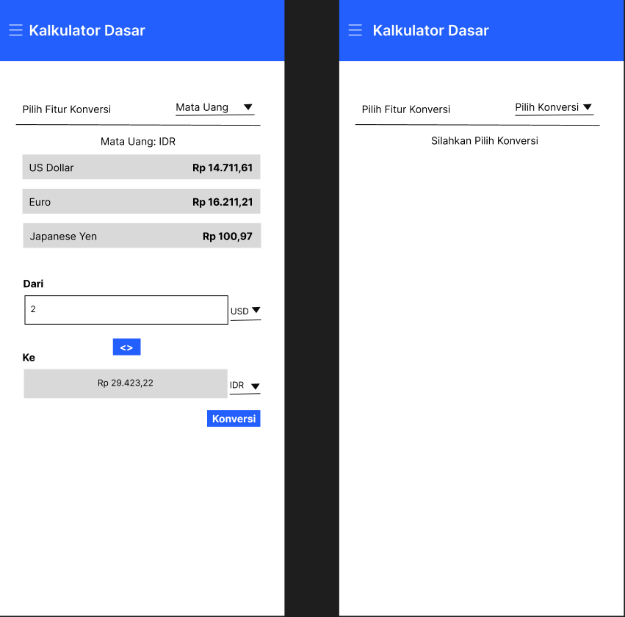

1. Sprint no 2

